PENERAPAN DIET RENDAH KALORI PADA PENDERITA DIABETES MELITUS TIPE 2 DI WILAYAH KERJA
PUSKESMAS SIMPANG IV SIPIN KOTA JAMBI

KARYA TULIS ILMIAH

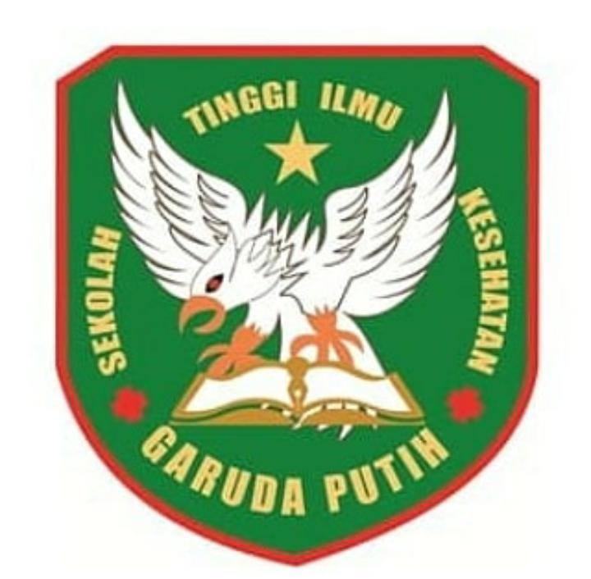

DISUSUN OLEH :
ALIFIA SEPTI SRIWAHYUNI
NIM : 2019.20.1511

PROGRAM STUDI D-III KEPERAWATAN
SEKOLAH TINGGI ILMU KESEHATAN GARUDA PUTIH JAMBI
2022

PENERAPAN DIET RENDAH KALORI PADA PENDERITA DIABETES MELITUS TIPE 2 DI WILAYAH KERJA
PUSKESMAS SIMPANG IV SIPIN KOTA JAMBI

KARYA TULIS ILMIAH

Diajukan Sebagai Salah Satu Syarat Dalam Menyelesaikan Pendidikan Diploma III Keperawatan

DISUSUN OLEH :
ALIFIA SEPTI SRIWAHYUNI
NIM : 2019.20.1511

PROGRAM STUDI D-III KEPERAWATAN
SEKOLAH TINGGI ILMU KESEHATAN GARUDA PUTIH JAMBI
2022

